Temat: Doradca zawodowy.

Kto to taki?
Doradca zawodowy to osoba, która udziela pomocy w wyborze zawodu i kierunku kształcenia. Pomaga także znaleźć pracę osobom, które jej poszukują uwzględniając przy tym ich możliwości, zainteresowania oraz sytuację życiową.

Spójrz na obrazki i powiedz, jaką pracę zaproponował doradca zawodowy tym mężczyznom?

Wskaż mężczyznę z powyższego obrazka, który używa podczas wykonywania swojej pracy kasku.
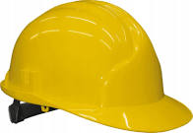

Wskaż mężczyznę z powyższego obrazka, który używa podczas wykonywania swojej pracy ekspresu do parzenia kawy.

